# 概述

## 系统名称

暂定为“物流信息推广系统”。

## 系统背景

* “全国物流信息网一点通”用户体验不够好，软件功能调理不清。但其功能较为完善，值得参考。
* 信息推广平台的利润较为可观。

## 系统角色

### 供货方

供货方希望获取到货车信息为其提供运输工具。

### 运输方

运输方希望获取到货源信息。

### 运输信息部

既关心货源也关心运输工具。

### 管理

* 发布货源信息和运输信息。
* 为用户提供产品。
* 权限和角色管理。权限控制精确到按钮。

## 模块：

### 权限控制

### 信息发布与搜索

### 通信模块，包括即时聊天、发送短信、网络电话

### 广告模块

### 收费模块 <http://auto.56888.net/sms/shuoming.asp>

### 证件验证模块

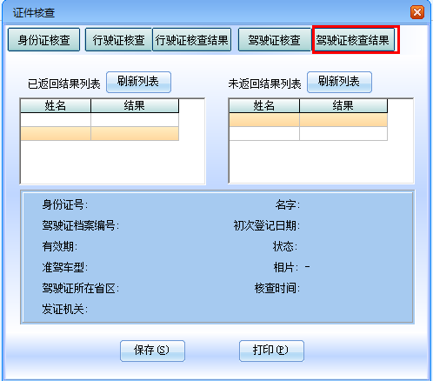

点击保存：

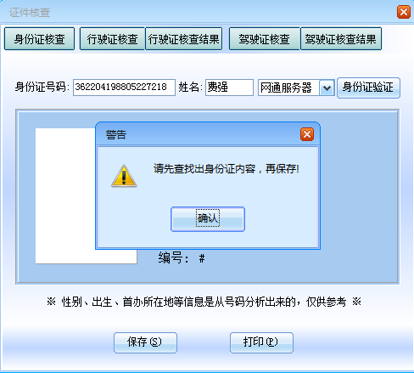

## 开发语言

计划使用VC++开发，最大的有点的安卓包小，易推广。

# 功能描述



## 物流信息

信息分为**即时信息**和**长期信息。**即时信息是指随即发布的信息，长期信息是指提供长期运送的货源或者长期提供运输。

信息从运输角度分为出发信息和到达信息；从角色角度分为货源信息和车源信息。

## 发布货源信息

* 货源信息
* 货源信息界面模型

## 发布运输信息

* 运输信息
* 运输信息界面模型

## 发布信息界面

### 发布信息菜单

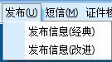

分别对应发布信息的两种界面。

### 发布即使货源

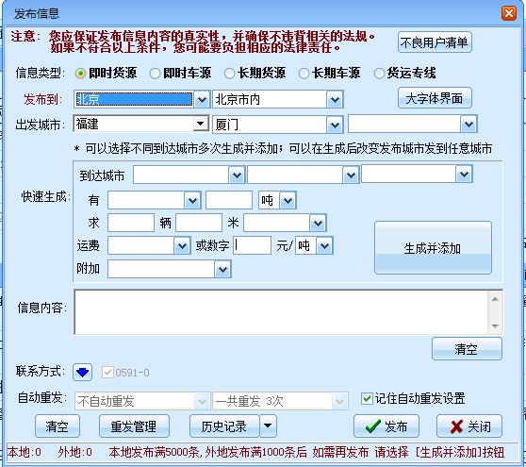

**发布到**：是指将信息发布到相应的城市，默认为与出发城市相同。提供下拉框选择：

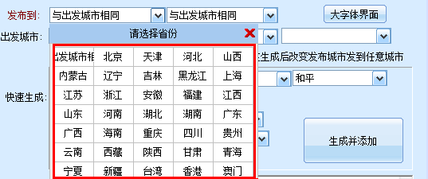

**出发城市**：是指货源所在地。**到达城市**：是指货源到达的城市。均提供下拉框选择。

**有：[]**是指货源内容，提供下拉框选择。

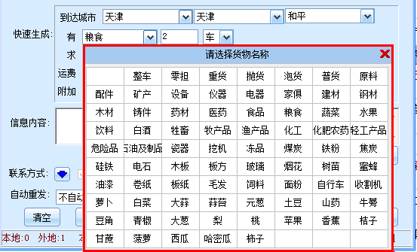

提供货源的数量选择

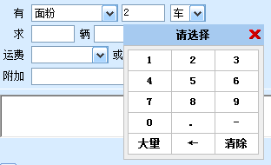

可提供模拟键盘输入：

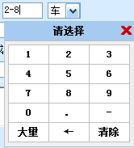

提供货源数量单位：

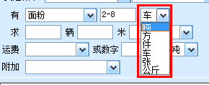

求：提供模拟键盘输入

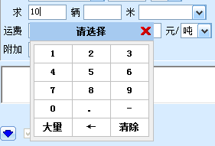

？米：同样提供模拟键盘输入。

车型：默认为不选车型

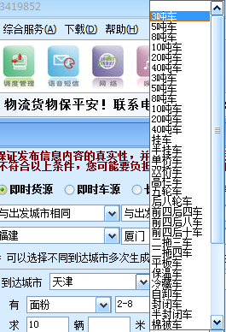 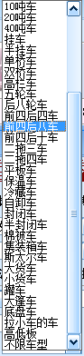

**运费：**

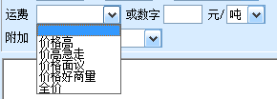

或数字：提供模拟键盘输入

/**单位：**

**附加：**

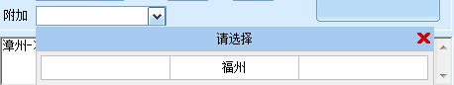

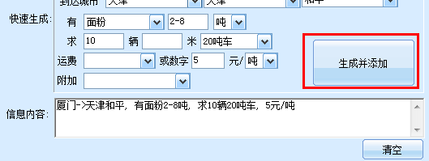

**生成并添加**允许一次生成多条发布信息。

**联系方式：**

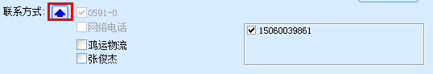

自动重发功能：

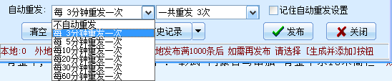

重发次数设置：

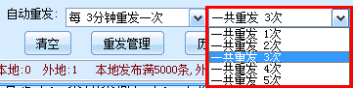

**重发管理：**

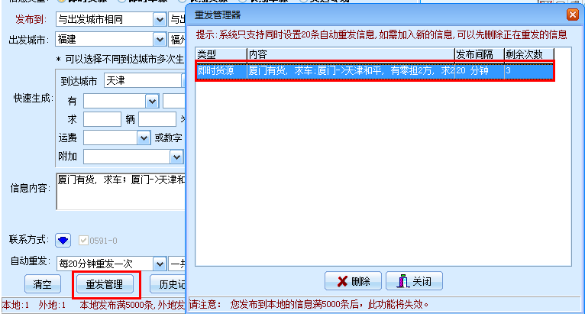

历史记录：

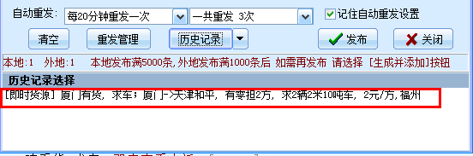

历史记录：新窗口显示

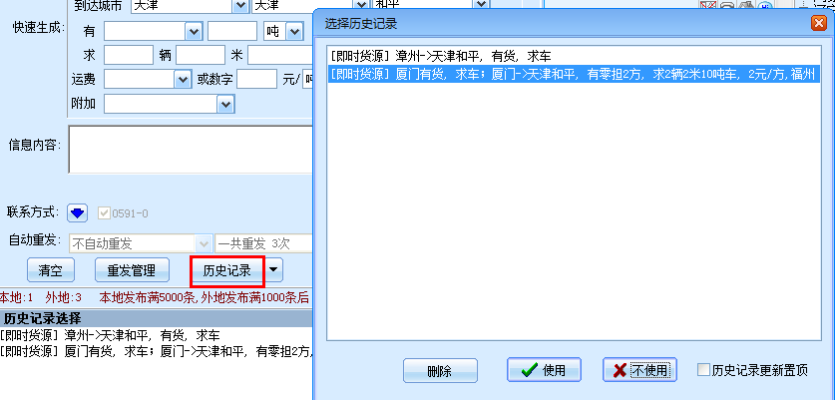

使用历史记录：

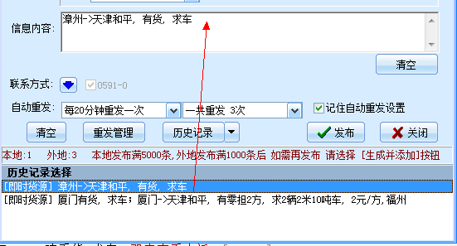

### 发布车源

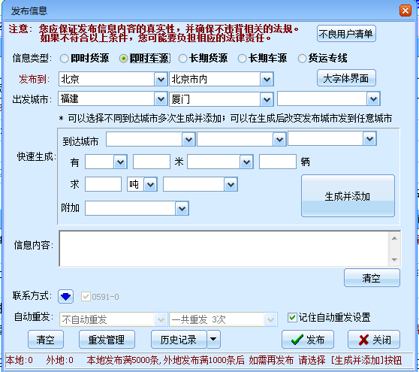

求：

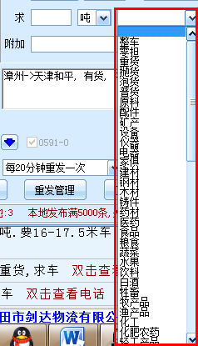 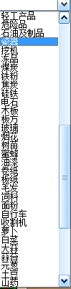 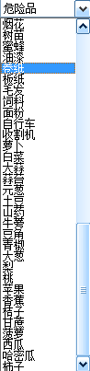

### 发布长期货源信息

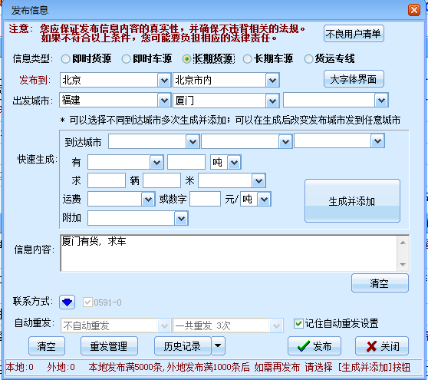

### 发布长期车源信息

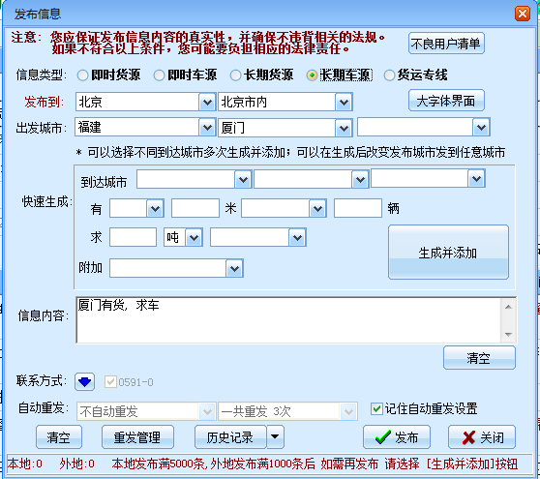

### 发布货运专线

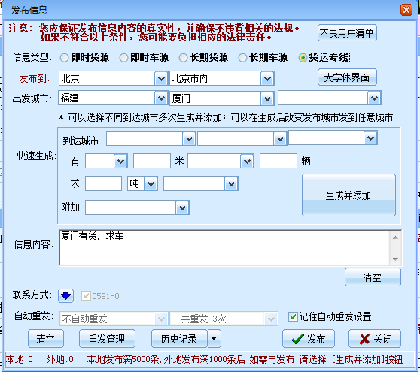

## 发布信息界面2

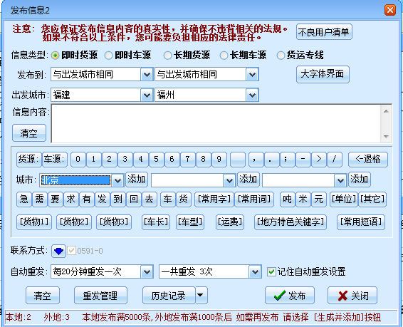

所有发布都是用一个界面，尽量通过点击来达到发布信息的目的。

常用字包括：不占用空可以上走剩或是跟来拉装的没在带也各等和

常用次包括：时间（早上上午中午晚上今天明天每天年月日），包装（袋装，桶装，箱装）

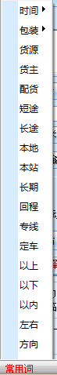 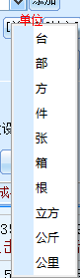  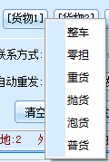 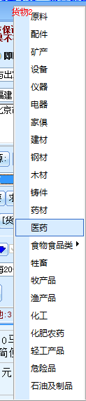

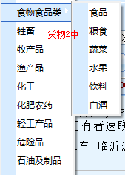

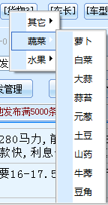 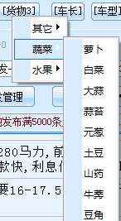 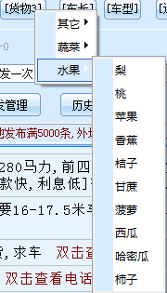

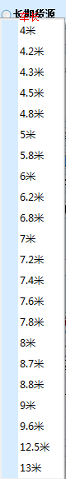 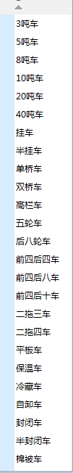 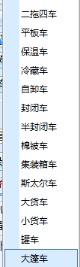 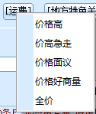

 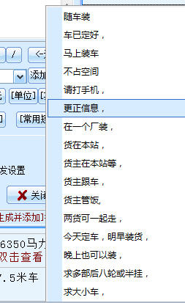

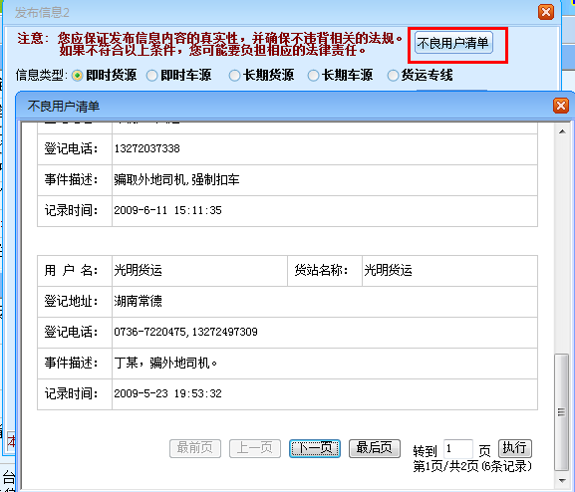

## 快速发布

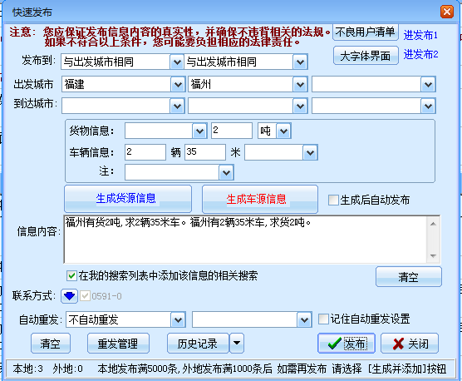

## 搜索

**搜索菜单：**

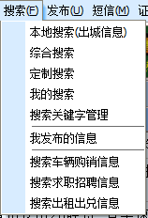

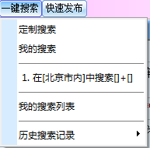

**定制搜索：**

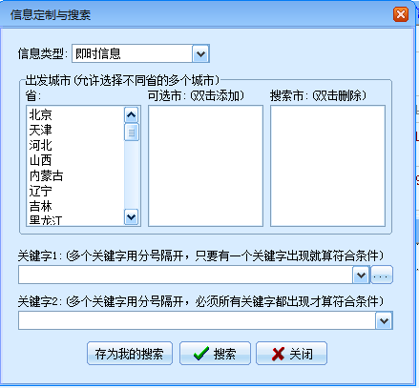

**搜索都是用来筛选到达信息。**

**站点列表：**

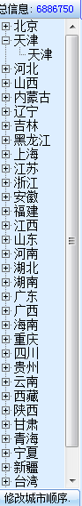

站点列表用来筛选出发信息。

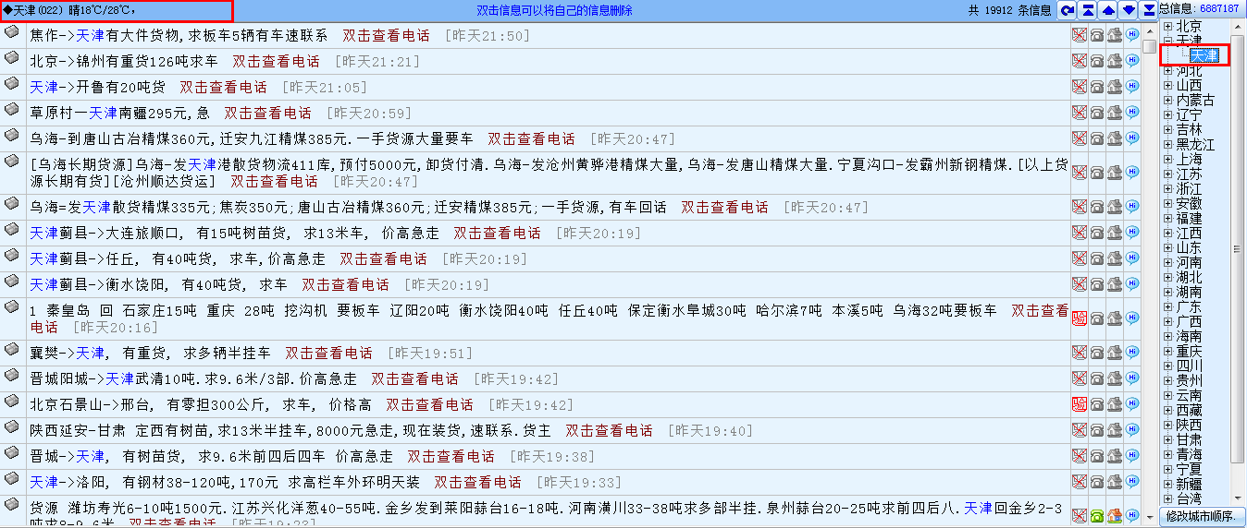

双击出发信息：

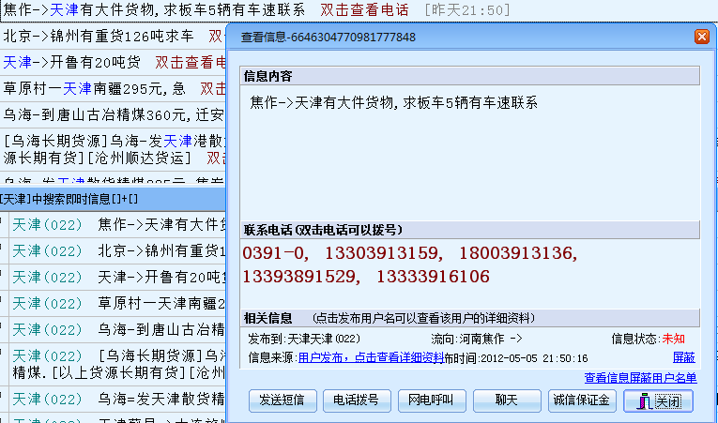

双击到达信息，与出发信息界面一样。

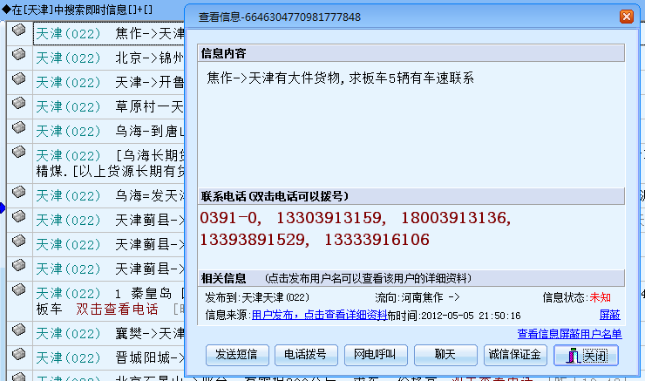

双击电话：

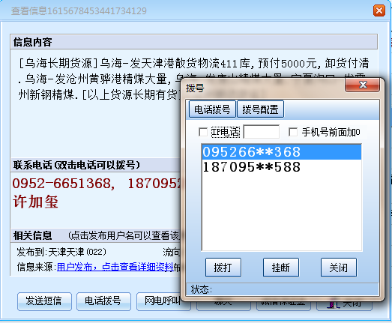

**拨号配置：**

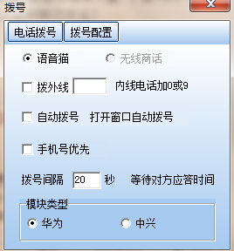

**聊天：**

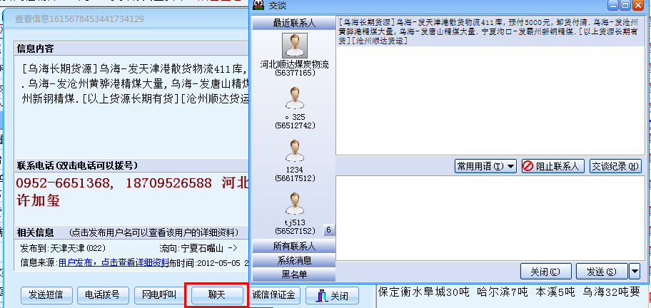

**保证金：**

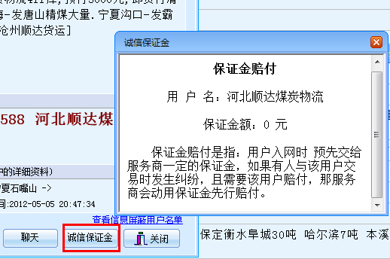

出发信息和到达信息的工具条：

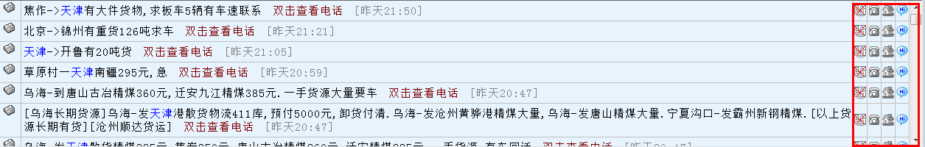

**验：**

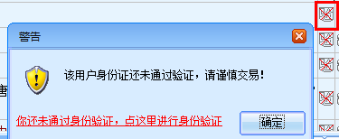

验证：

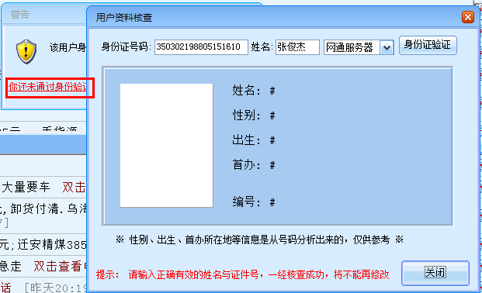

身份验证：

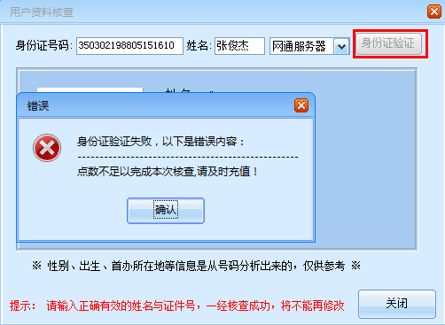

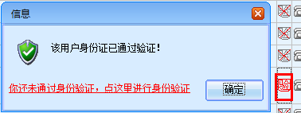

**即时聊天：**

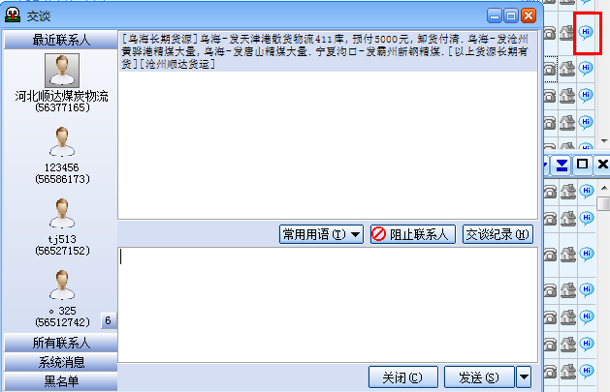

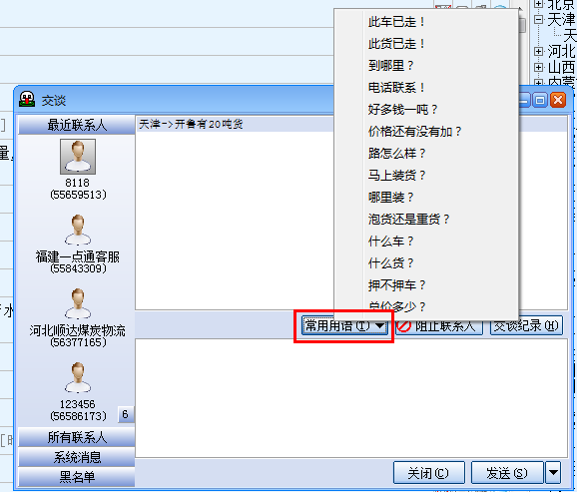

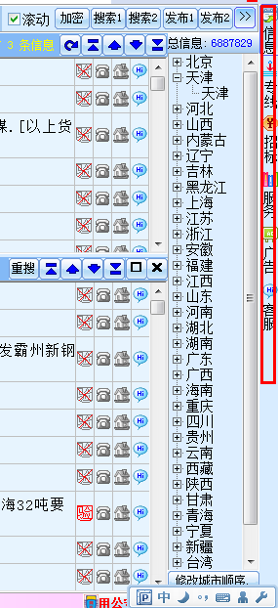

信息即显示发布信息。

**专线：**

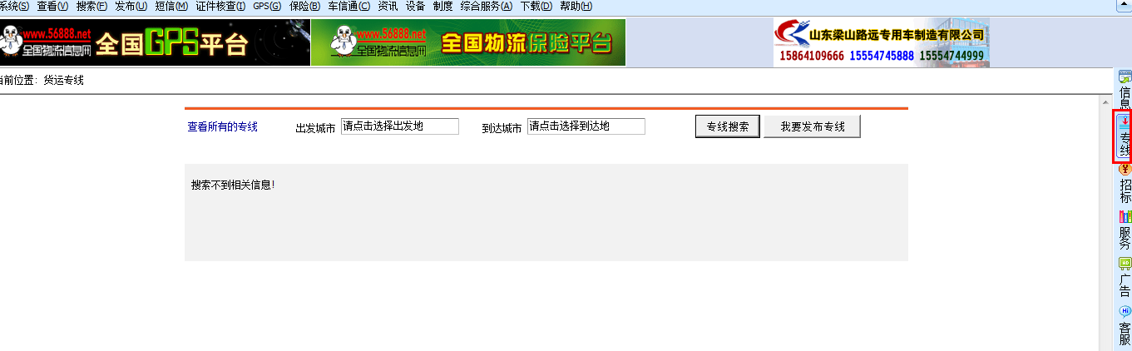

**服务：**

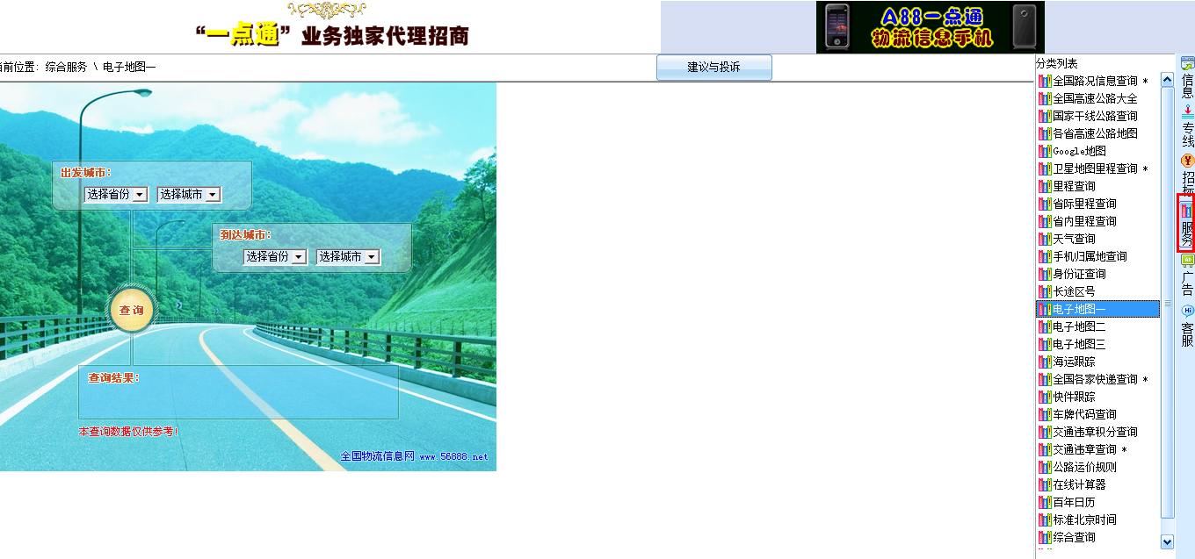

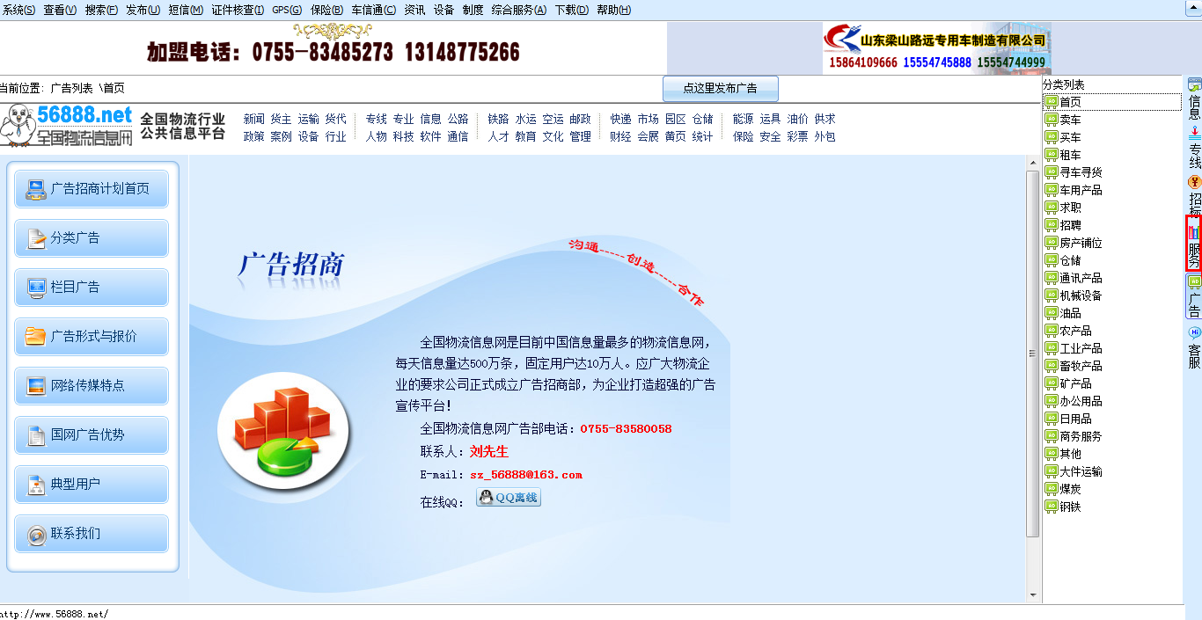

**服务：**

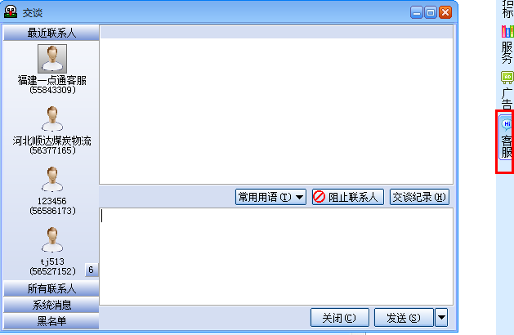

## 信息窃取

## 短信

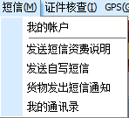

**我的账户:**

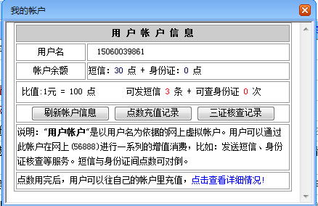

发送短信资费说明：

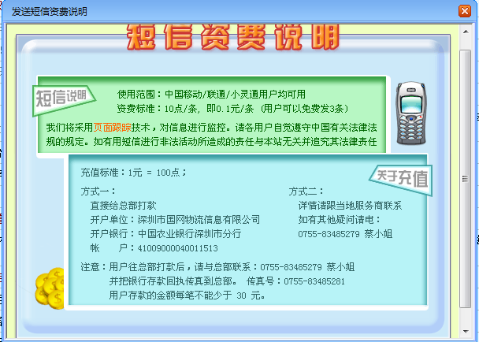

发送自写短信：

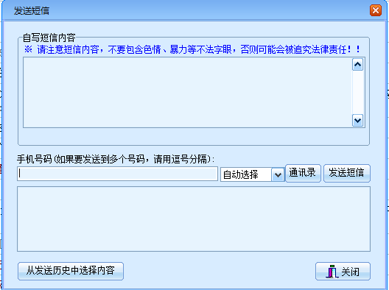

货物发出短信通知

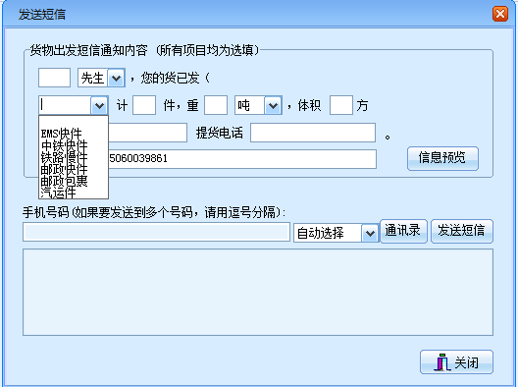

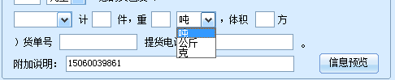

通讯录：

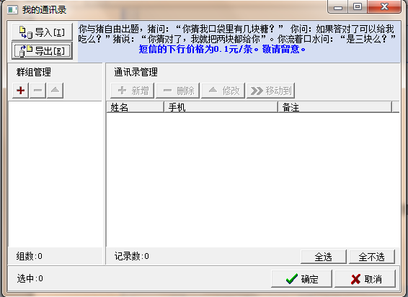

## GPS

<http://dx.ww56.com/login.aspx>

## 保险

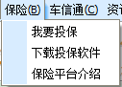

我要投保：

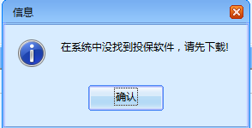

下载保险软件：<http://dxbx.56888.net/>

保险平台介绍：同上

## 车信通



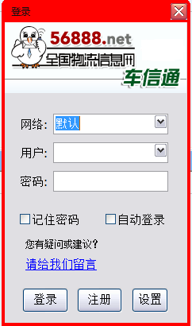

## 资讯

<http://www.56888.net/>

## 设备

<http://dx88.56888.net/products/>

## 证件核查

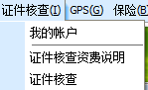

我的账户同短信。

证件核查资费说明：

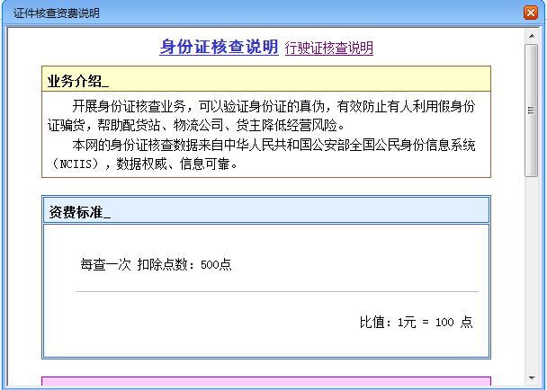

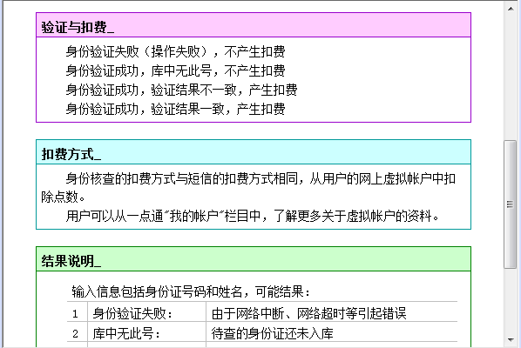

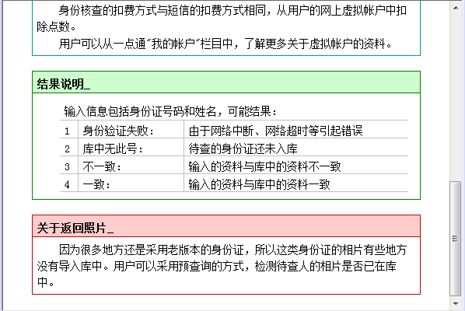

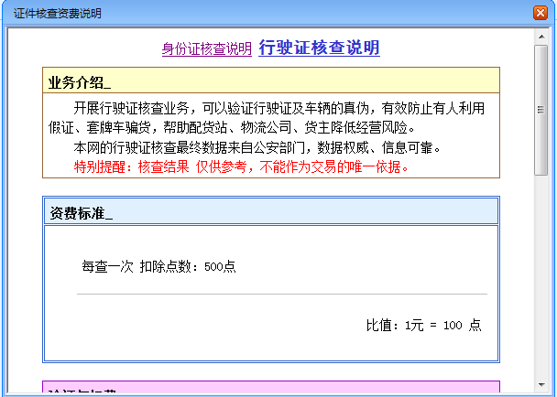

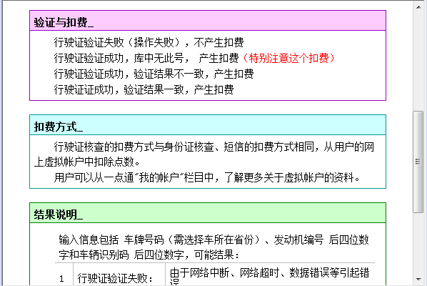

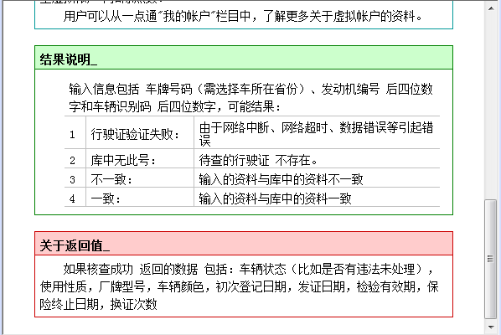

证件核查：

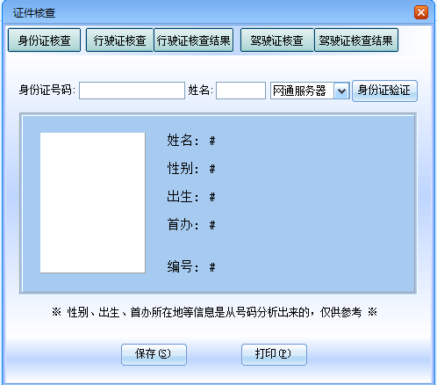

行驶证核查：

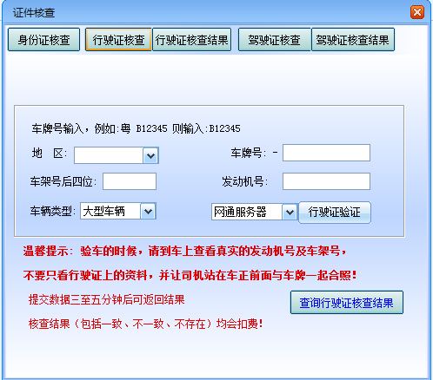

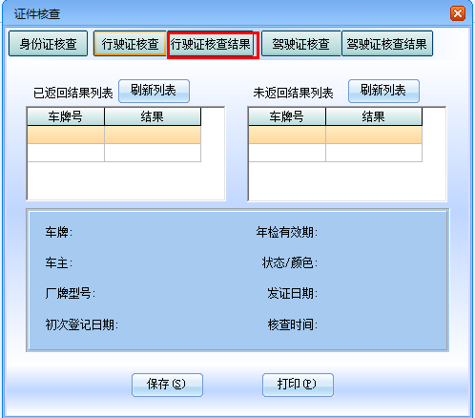

驾驶证核查：

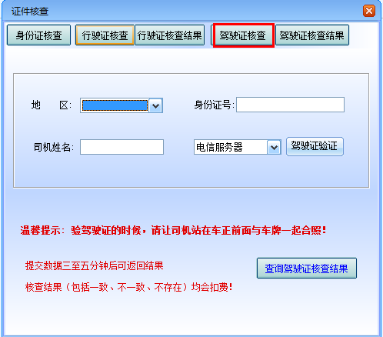

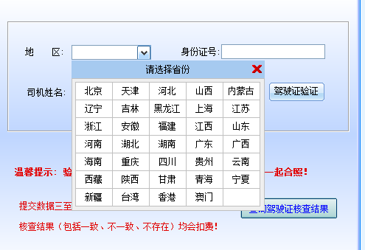

查询驾驶证核查结果：

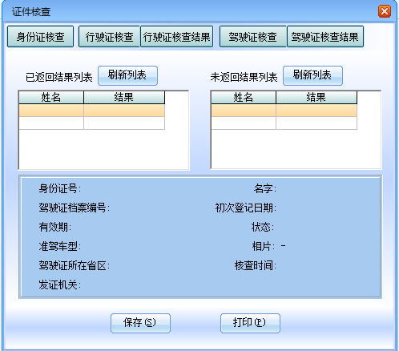

## 系统设置

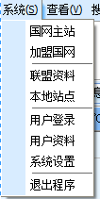

国网主站：<http://www.56888.net/>

联盟资料: <http://auto.56888.net/chinese/agent/ShowAgentInfo.asp?Msg_CiyeCode=40105>

用户信息：

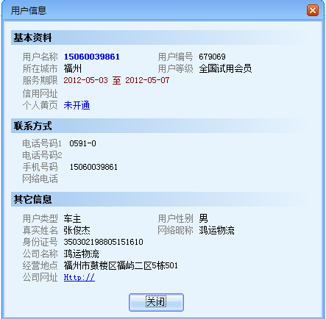

**设置：**

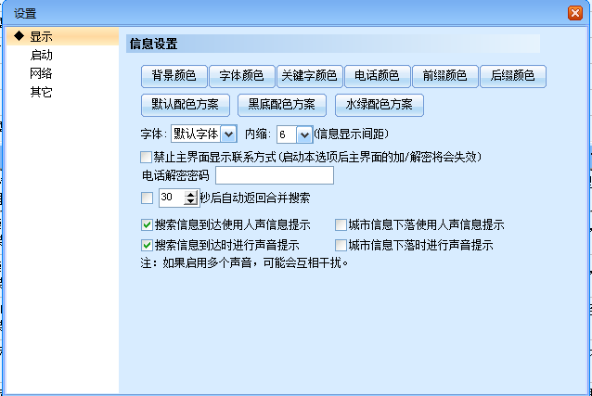

## 查看

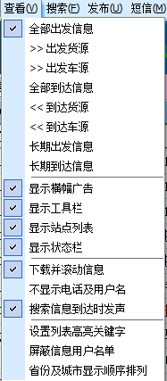

## 综合服务

### 制度

显示《全国物流信息网管理制度》

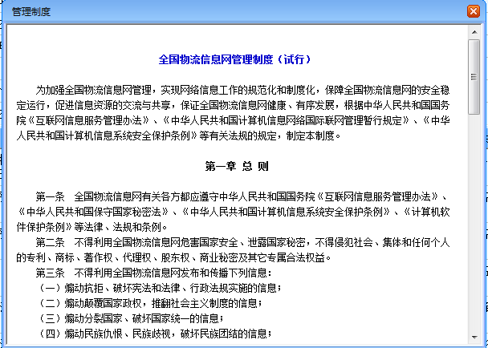

### 免责声明

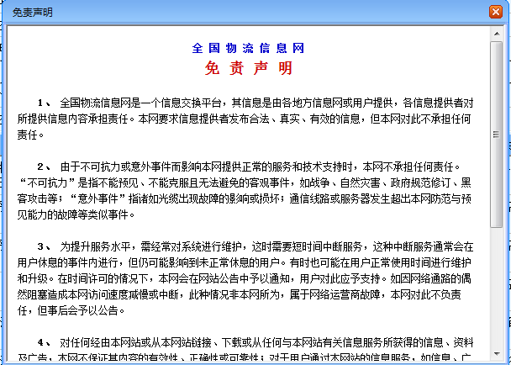

### 系统公告

显示系统告示及新闻。

### 不良用户名单

公布管理不正当用户。包括由用户举报或客服人员发现或者由系统自动检测出来的用户。对不良用户进行的信息进行屏蔽。

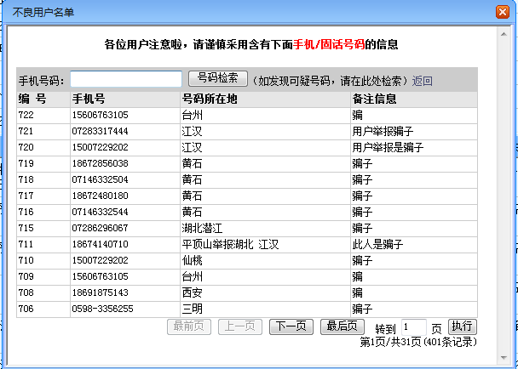

### 软件升级

包括自动升级或下载升级包升级。

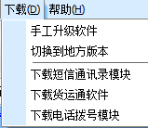

### 软件使用说明

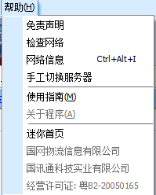

## 第三方合作

### 国网GPS设备监控平台

### 车信通

### 56888.net

# 架构分析

## 全国物流信息一点通架构

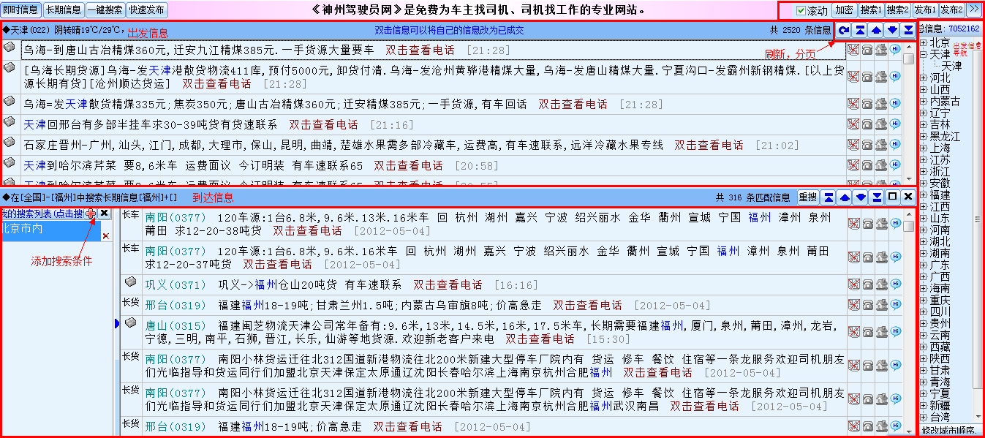

## 整个软件架构



# 扩展功能

## Google地图与交通路线的整合